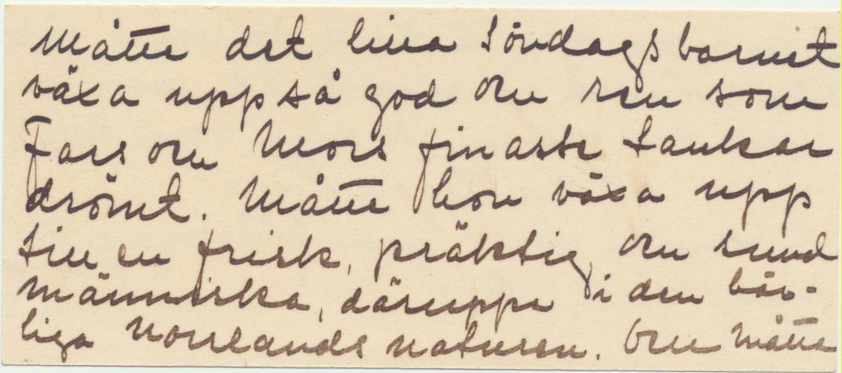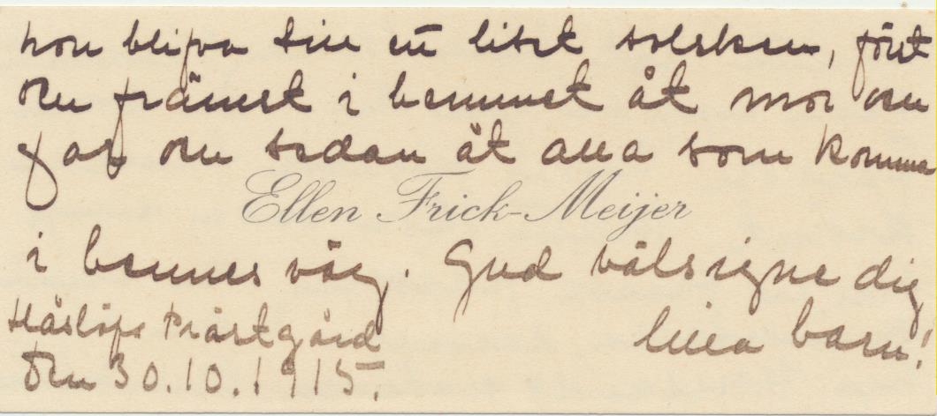
Måtte det lilla söndagsbarnet växa upp så god och ren som Fars och Mors finaste tankar drömt.
Måtte hon växa upp till en frisk präktig och sund människa däruppe i den härliga norrlandsnaturen.
Och måtte hon blifva till ett litet solsken, först och främst i hemmet åt mor och far och sedan åt alla som kommer i hennes väg.
Gud välsigne dig lilla barn
Håslöfs prästgård den 30 oktober 1915

